四川省计算机学会文件
川计学 [2023] 第 42 号

关于举办“2023年人工智能与智能机器人技术专业研讨暨师资能力提升研修班”通知

各有关院校：
为贯彻落实《国务院办公厅关于深化高等学校创新创业教育改革的实施意见》（国办发（2015）36号）和《国务院办公厅关于深化产教融合的若干意见》（国办发（2017）95号）精神，深化产教融合，产学合作，协同育人。帮助职校、高校做好顶层设计、适时调整课程体系、继续深化教学改革，指导智能学科建设和跨学科人才培养，进一步提升教学能力和科研能力，于7月13-20日，在成都举办“2023年人工智能与智能机器人技术专业研讨暨师资能力提升研修班”，现将有关通知如下：
一、组织单位
主办单位：四川省计算机学会
承办单位：深圳市越疆科技股份有限公司
成都远程巨科科技有限公司
协办单位：四川文化产业职业学院

二、时间地点
1. 报到时间：2023年7月12日（酒店入住）；
2. 报到地点：维也纳国际酒店(成都会展中心天府新区骑龙地铁站店)
3. 研修时间：2023年7月13日-20日；
4. 研修地点：四川文化产业职业学院仁慧楼302（成都市双流区锦江路四段399号）
三、研修对象
高校本科、(中)高职院校专业（教研室）主任、骨干教师、实训室负责人、教育管理与研究专职人员、新入职教师等，开班人数不超过40人。
四、研修内容
由电子科技大学、西南大学核心骨干教师及企业高级工程师联合主讲，针对人工智能技术应用和智能机器人技术应用课程建设经验分享、应用型人才岗位的技术技能要求。采用理实一体化教学模式，以人工智能技术应用和智能机器人专业建设、相关软硬件设备操作、机器人编程、视觉、语音等综合应用为主，旨在帮助参加的教师快速建立对人工智能与智能机器人技术应用的整体性认识，为高效备课和顺利开课、科研、项目开发以及学科竞赛工作打下坚实基础，全面提升教师实践教学能力。
五、研修形式
本次研修采用现场集中授课、设备实操、讨论与答疑相结合的形式，充分保证培训质量。为方便软件教学，请参训人员携带笔记本电脑。
六、相关安排
1.食宿安排
研修期间食宿及往返交通及住宿费用自理(住宿地点仅做推荐，自行联系)。
2.报名费用
本次培训费用为3650元/人
3.收款信息
请将培训费汇款至以下账户，培训结束后统一开具培训费增值税普通发票。
单位：成都远程巨科科技有限公司
账号：22910101040049129
开户行：中国农业银行成都市锦城支行
七、报名方式
有意参加培训者请扫描下方二维码，填写并提交报名表。报名截止时间：2023年7月12日17:00。

八、联系方式
联系人：刘老师
电 话：15680690259
邮 箱：1451310056@qq.com

附件 1：课程安排表
附件 2：报名表
附件 3：酒店位置图

四川省计算机学会
2023年6月27日

主题词：人工智能 机器人 研修 通知
四川省计算机学会秘书处 2023年6月27日印发
附件1：
课程安排表
时间 |  | 项目 | 内容
7月13日(研讨会) | 上午  (09:00-12:00) | 开班仪式及专家报告 | - 开班典礼  - 学会领导致辞  - 学院领导致辞  - 专家主题报告：  - 新工科背景下人工智能专业建设与实践  - 智能控制技术专业人才培养课程体系探讨  - 实施智能制造关键技术研究及应用  - 双高建设背景下高职院校人工智能技术应用专业人才培养模式改革与实践  - 智能机器人专业（农业机器人方向）课程体系与实训室建设探讨  - 自然科学基金申报与科技论文撰写技巧与注意事项  - 1+X机器视觉系统应用证书课证融通人才培养模式与建设方案
7月13日(研讨会) | 下午  (14:30-17:20) | 开班仪式及专家报告
7月14日(智能机械臂) | 上午  (09:00-12:00) | 智能机械臂认知 | - 智能机械臂的简介  - 智能机械臂硬件与软件介绍  - 智能机械臂示教与回放  - 智能机械臂3D打印
7月14日(智能机械臂) | 下午  (14:00-17:30) | 智能机械臂编程开发 | - Python环境搭建  - 认识Python变量与类型  - Python函数与模块  - 智能机械臂指令编程  - 智能机械臂Python编程
7月15日(智能硬件开发) | 上午  (09:00-12:00) | 云平台语音识别开发 | - 语音云平台开发环境搭建  - 语音云服务开发  - 意图建立方法  - 语音控制机械臂方法（云端识别）
7月15日(智能硬件开发) | 下午  (14:00-17:30) | 人工智能基础套装开发(Arduino) | - 人工智能基础套装学习  - C语言控制输入输出  - 语音采集和辨识  - Pixy视觉系统标定  - 语音控制机械臂视觉抓取（本地识别）
7月16日(机器视觉-图形化编程应用) | 上午  (09:00-12:00) | 机器视觉系统基础 | - 机器视觉系统组成  - 开发环境安装  - 机器视觉常见工具介绍  - 采集工具使用颜色处理工具使用  - 图像处理工具使用  - 标定工具使用  - 图像定位工具使用
7月16日(机器视觉-图形化编程应用) | 下午  (14:00-17:30) | 机器视觉与智能机械臂集成 | - 机械手眼标定  - 机械手视觉引导  - 传输带使用基础  - 智能机械臂与传输带联动  - 基于机器视觉动态分拣  - 垃圾分类处理
7月17日(嵌入式机器视觉) | 上午  (09:00-12:00) | 嵌入式人工智能边缘计算开发板基础应用 | - 嵌入式环境安装  - 信号IO处理  - vi的基本操作  - 用户界面与Shell命令  - 用户和组群管理  - Linux文件和目录管理
7月17日(嵌入式机器视觉) | 下午  (14:00-17:30) | 基于Python图像处理(OpenCV) | - OpenCV基础  - 预置图片读取  - 预置图片处理  - 图像集几何变换  - 颜色识别实验  - 边缘检测实验
7月18日(机器学习与深度学习) | 上午  (09:00-12:00) | 机器学习基础及应用 | - 机器学习基础知识  - 基于SVM支持向量机OCR识别  - 基于CNN的OCR识别  - labelimg软件数据标注使用
7月18日(机器学习与深度学习) | 下午  (14:00-17:30) | 深度学习技术及应用 | - pytorch环境实验搭建  - 训练数据的加载实验  - 搭建leNet神经网络实验  - YOLOV5目标检测实验
7月19日(人工智能机器人系统集成应用) | 上午  (09:00-12:00) | 人工智能机器人系统基础应用 | - 嵌入式环境的手眼标定  - 传送带与智能机械臂集成  - 基于Python数据标注  - 数据采集  - 模型训练  - 基于卡片垃圾的识别
7月19日(人工智能机器人系统集成应用) | 下午  (14:00-17:30) | 基于卡片与实物垃圾分类处理 | - 传感器信息处理  - 语音指令文字输出  - 语音指令控制智能机械臂  - 实物垃圾训练  - 人工智能机械臂集成分类
7月20日(参观考察) | 成都先进企业、学校参观学习及交流
（注：参会老师需自带电脑以及U盘，用于实操使用）

附件 2：

2023年人工智能与智能机器人技术专业研讨
暨师资能力提升研修班报名表
学校： |  |  |  | 院系/专业：
参会人员名单
姓名 | 性别 | 职务 | 手机 |  | 住宿
 |  |  |  |  | （）单间（）标间
 |  |  |  |  | （）单间（）标间
 |  |  |  |  | （）单间（）标间
 |  |  |  |  | （）单间（）标间
 |  |  |  |  | （）单间（）标间
其他情况备注：

注：请参加培训的各个单位及老师于2023年07月12日前填写“报名回执表”，
以邮件方式发送到1451310056@qq.com
联系人：刘老师 15680690259

附件 3：

维也纳国际酒店位置图(成都会展中心天府新区骑龙地铁站店)
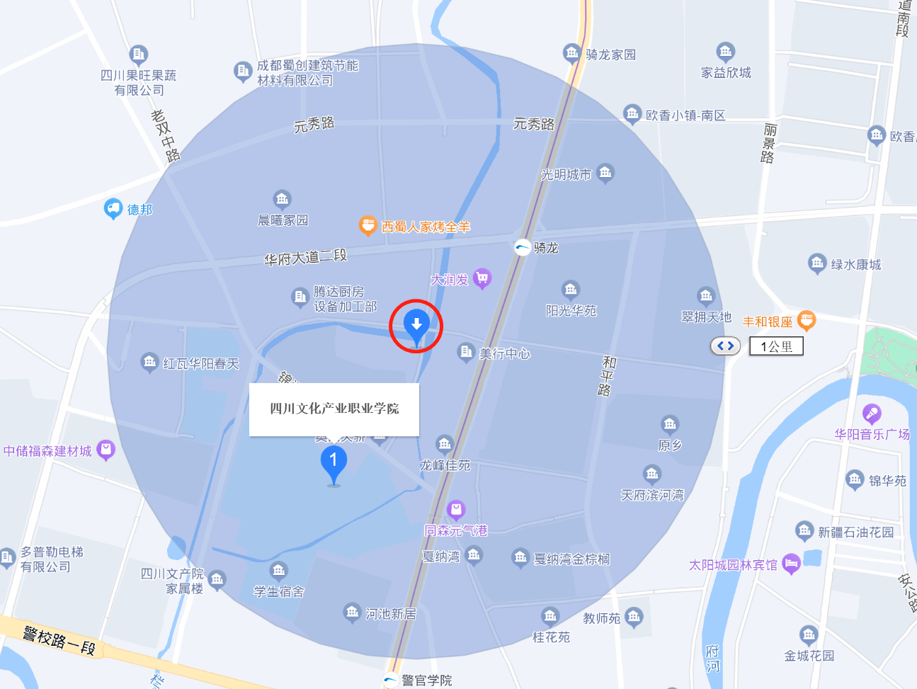

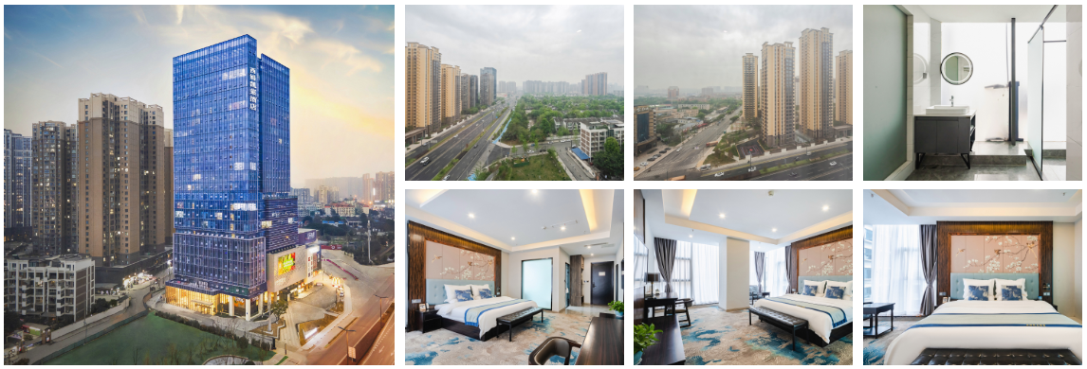
酒店：维也纳国际酒店
单间：367元/晚
标间：354元/晚
地址：四川省成都市双流区华建璐一段139号亿城国际1楼(地铁5号线骑龙站A口300米处)
联系电话：(028)85570888

